1、配置路由器的ip地址
Router>en
Router#conf t
Router(config)#int f 0/0
Router(config-if)#ip address 192.168.1.1 255.255.255.0
Router(config-if)#no shut

Router(config-if)#ex
Router(config)#int f 0/1
Router(config-if)#ip address 192.168.2.1 255.255.255.0
Router(config-if)#no shut
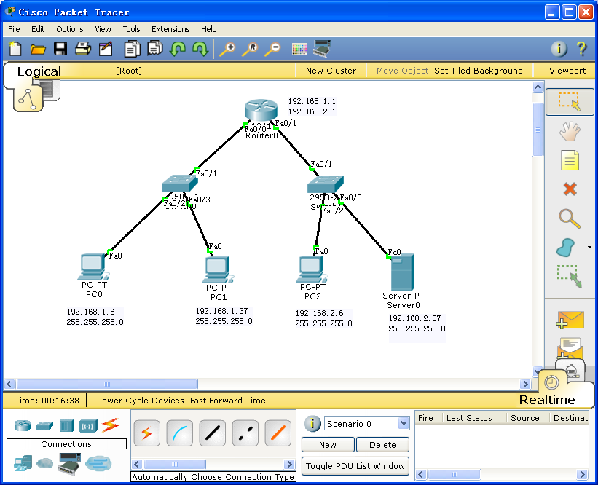
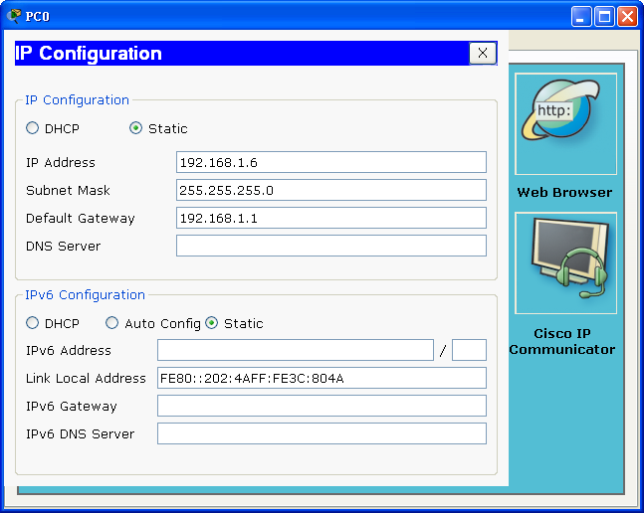
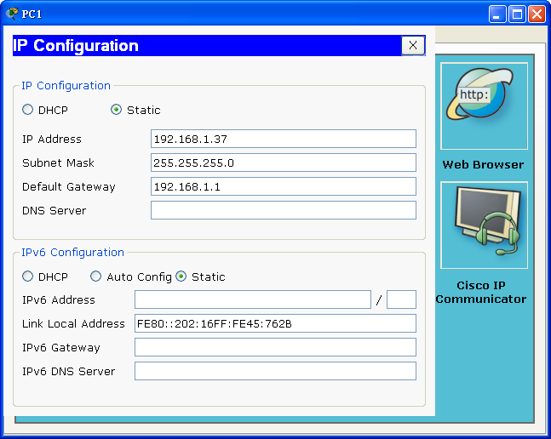
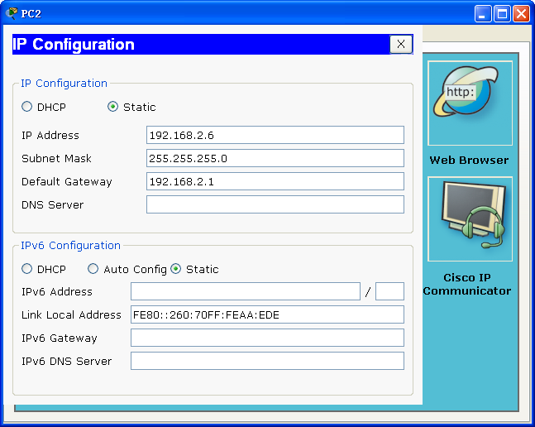
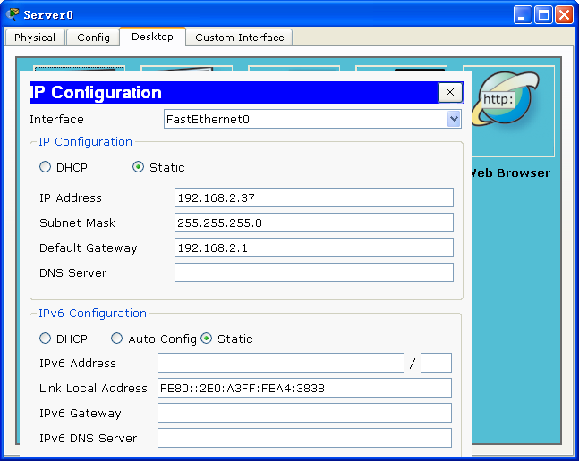
此时，pc0和pc2通
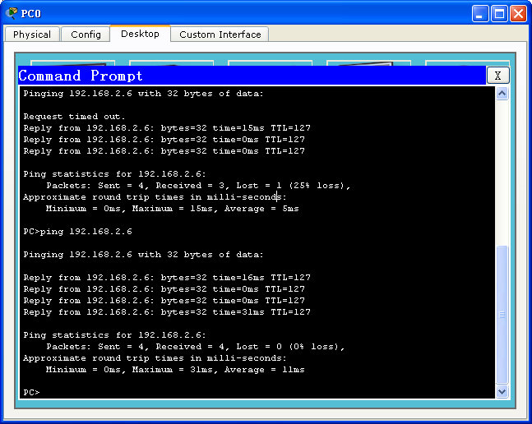

未配置标准ACL时，PC1可以通PC2和服务器
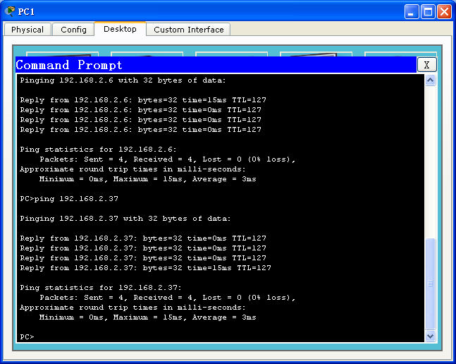
配置标准ACL
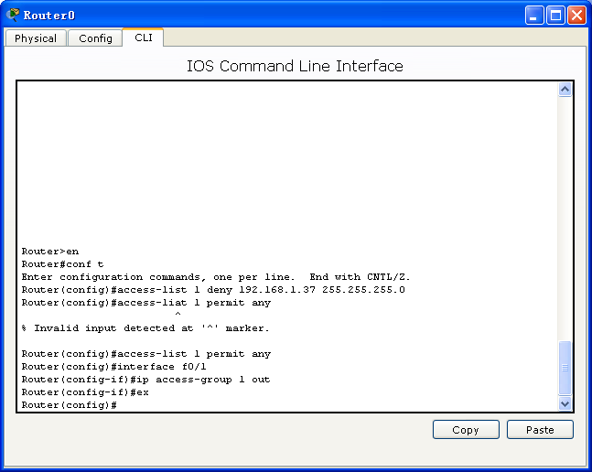
此时PC1与PC2和服务器不通
